國立屏東科技大學
2011年戶外教育冒險體驗營
蜻蘋果"樂園"

營隊目標
為推廣體驗教育做中學精神，倡導正當有意義之暑假活動，並結合本校相關教學資源，達成社會服務之目的。
主辦單位
國立屏東科技大學主題休閒遊憩服務中心
協辦單位
國立屏東科技大學休閒運動保健系
國立屏東科技大學體育室
承辦單位
國立屏東科技大學南方戶外冒險團隊
(Southern Outdoor Adventure Team)
活動日期
第一梯次 7/18 (一) ~ 7/21 (四) (四天三夜)
第二梯次 7/26 (二) ~ 7/29 (五) (四天三夜)
招生對象及人數
國小三～六年級學生(含暑假後升國小三年級及國中ㄧ年級者)每梯次50人止。
【如招生未滿40人，恕不開班，若未滿會於活動前二週通知】
活動地點
國立屏東科技大學
報名日期
即日起，每梯次５０人至額滿為止

活動注意事項
- 請學員攜帶健保卡、電話卡、個人藥品及至少五套衣物以利換洗(若學員有需洗衣，有提供洗衣地方與洗衣精方便學員)；因應早晚溫差及天氣變化，請準備各項禦寒衣物及雨具。
- 因課程需要請學員準備泳衣、泳帽、蛙鏡、手電筒、及簡易繪畫工具。
- 活動期間請學員穿著運動服裝及運動鞋，請勿穿著涼鞋；另請攜帶拖鞋方便盥洗。
- 活動期間夜宿地點為學生宿舍（有冷氣）為四人一間，請自備各項盥洗用品與睡袋。
- 報到當天，請自行前往國立屏東科技大學體育館辦理報到手續，為期活動順利進行，請務必準時到達。
- 課程以戶外活動居多，請學員務必準備防蚊防曬用品。
- 營隊結束當天為成果表演及結業典禮，歡迎家長共襄盛舉。
- 活動當天照片可以即時於主題休閒遊憩服務中心網站上觀看(http://www.trt2009.com)。
9. 相關退費說明，詳如附件四。
  - 健康調查表及參加同意書如附件二、三，請連同報名表一起繳回。
  - 課程若因氣侯無法進行，主辦單位具有替代課程之權利。
- 聯絡時間：週一到週五 09:00-12:00/13:30-17:00(遇國定假日不開放)。
- Tel：(08)7703202轉6630 活動專案經理人：黃先生及李小姐。
- FAX：(08)7740596
- E-mail：tr@mail.npust.edu.tw
交通接送(接駁車費另計)
接送方式 | 集合時間 | 出發時間
接駁車 (左營高鐵站3號出口) | 08:00 | 08:30
接駁車 (中正技擊館4號出口) | 08:30 | 09:00
家長自行接送至屏科大體育館正門 | 10:00 | ------

活動費用
每位學員4天3夜包含食宿、課程材料、保險費用，只要新台幣4,000元。
- 本校教職員工子女優惠價新台幣 3,800元
- 若需搭乘接駁車單程加收新台幣200元。
繳費方式
- 現場繳費：國立屏東科技大學休閒運動保健系 主題休閒遊憩服務中心
(孟祥體育館東側入口上方2樓處)
- 匯票方式：
抬頭：國立屏東科技大學。
郵寄住址：屏東縣912內埔鄉老埤村學府路一號
(國立屏東科技大學休閒運動保健系 主題休閒遊憩服務中心收)
- 轉帳: ATM轉帳（銀行代碼：954，繳款帳號：90500400003486）
*備註:為維護報名者之權益，以收到報名表才算完成報名手續。

第一天

時間 | 內容 | 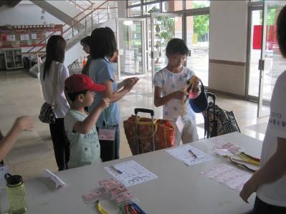  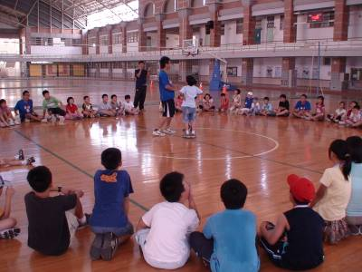
9:30~10:30 | (報到)
10:30~11:00 | (開幕)
11:00~12:00 | (小隊時間)
12:00~13:30 | (午餐&午休)
13:30~17:30 | (低空繩索挑戰)
17:30~19:00 | (晚餐)
19:00~21:00 | (夜晚探索)
21:00~21:30 | (宵夜)
21:30~ | (沐浴就寢)
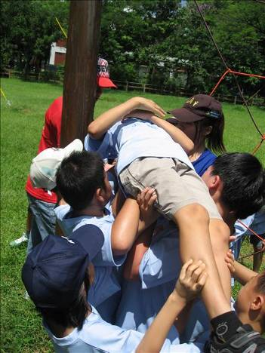
*低空繩索挑戰
來到新的環境，會有新的挑戰，為了成就更高的挑戰，團隊的基礎一定要打好，會以簡單的繩索達成團隊的目標。
* 課程效益
團結合作

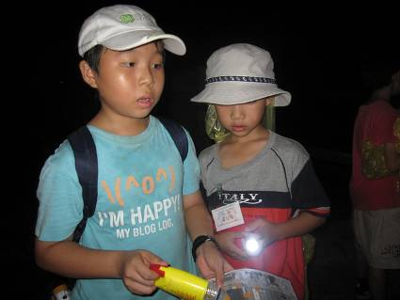
* 夜晚探索
在夜晚的包圍下，聆聽大自然的聲音，組員在僅有的月光中互助合作，找尋正確的方向及目標。
* 課程效益
獨立學習

第二天

時間 | 內容 | 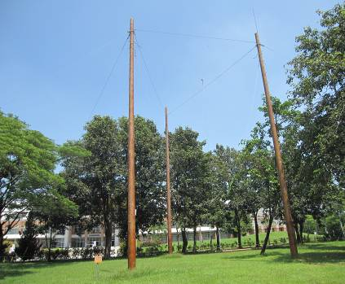  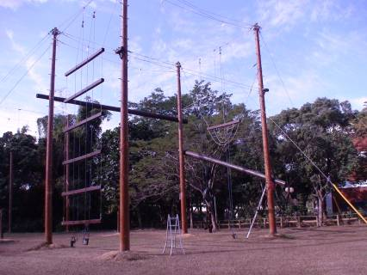
8:00~9:00 | (早餐)
9:00~12:00 | (高空繩索挑戰)
12:00~13:30 | (午餐&午休)
13:30~17:30 | (高空繩索挑戰)
17:30~19:00 | (晚餐)
19:00~21:00 | (瘋狂大富翁)
21:00~21:30 | (宵夜)
21:30~ | (沐浴就寢)
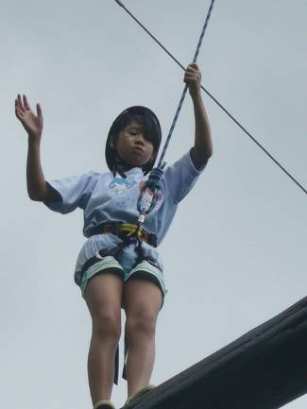
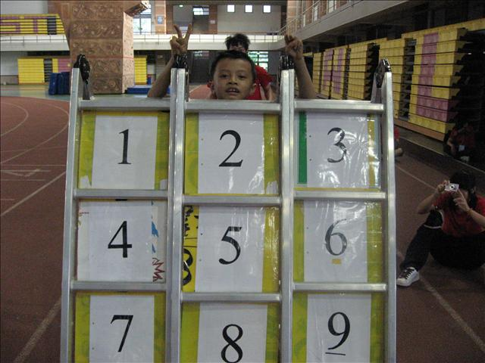
* 高低空繩索挑戰
提供有目的性主動學習機會，透過真實情境，經由個人自我挑戰及團體的互動學習，顛覆傳統填鴨式教育的刻版印象，來增強個人成長與組織的互動運作和應變能力。
「繩索課程」，又稱「繩索挑戰課程」，是藉由戶外冒險教育活動的設計，加上「引導員」的指導，並且在防止墜落的安全確保及正確引導的前提下，運用架設在平地與高空的繩索設施，塑造出多樣的課程活動內容，提供參與團隊合作與自我挑戰的體驗機會，進而達成教育目標。
* 課程效益
自我挑戰、團隊信任
* 瘋狂大富翁
融合了夜市攤販的趣味性和團隊合作的默契、大富翁的性質，讓小蜻蜓們在樂園裡一起創下輝煌的紀錄。
* 課程效益
團隊目標、團隊合作

第三天

時間 | 內容 | 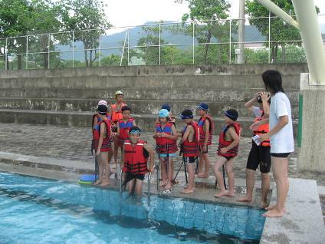  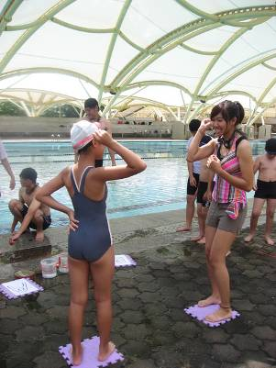
8:00~9:00 | (早餐)
9:00~14:00 | (水域挑戰)
14:00~15:30 | (午餐&午休)
15:30~17:30 | (小隊時間)
17:30~19:00 | (晚餐)
19:00~22:00 | (燈火晚會)
22:00~23:30 | (宵夜)
23:30~ | (沐浴就寢)
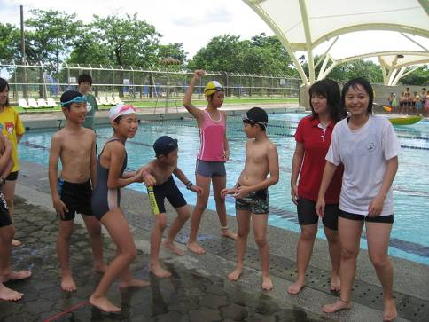
* 水域挑戰
熾熱熱的夏天裡讓我們一起在水面上留下熱情的痕跡吧！不畏水的恐懼和隊友一起達成目標。
* 課程效益
團結合作

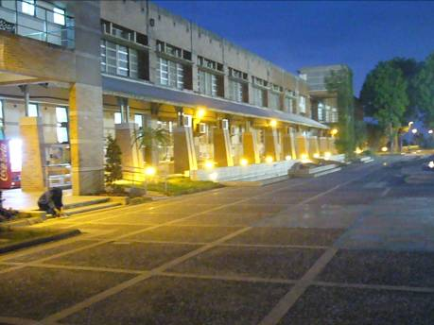
*燈火晚會
最後一天的晚上，驗收成果的時候到了，把大家帶路一個特別的夜晚中，享受體驗教育的樂趣，讓大家留下美好的回憶

第四天

時間 | 內容 | 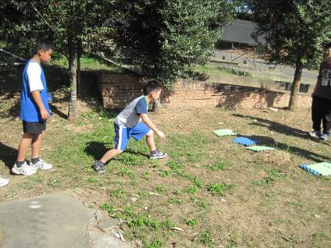
8:00~9:00 | (早餐)
9:00~12:00 | (無痕山林)
12:00~13:30 | (午餐&午休)
13:30~16:00 | (無痕山林)
16:00~17:00 | (心情彩繪)
17:00~ | (離開)
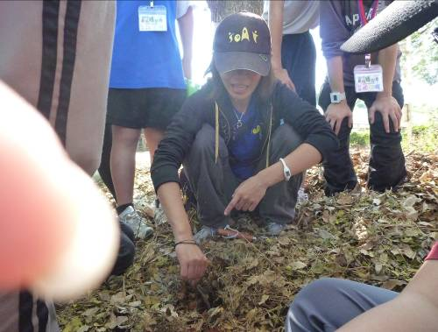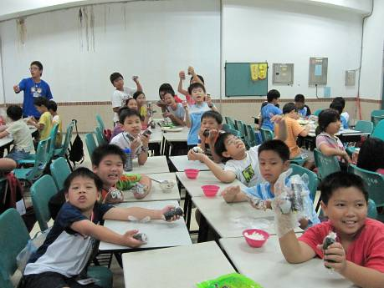
* 無痕山林
現在社會環境已經是全球的問題了，從小養成愛惜大自然接觸大自然，讓我們一起害大自然做朋友吧!地球以後的小人翁，動動手把地球打造的更完美。
* 課程效益
自我獨立

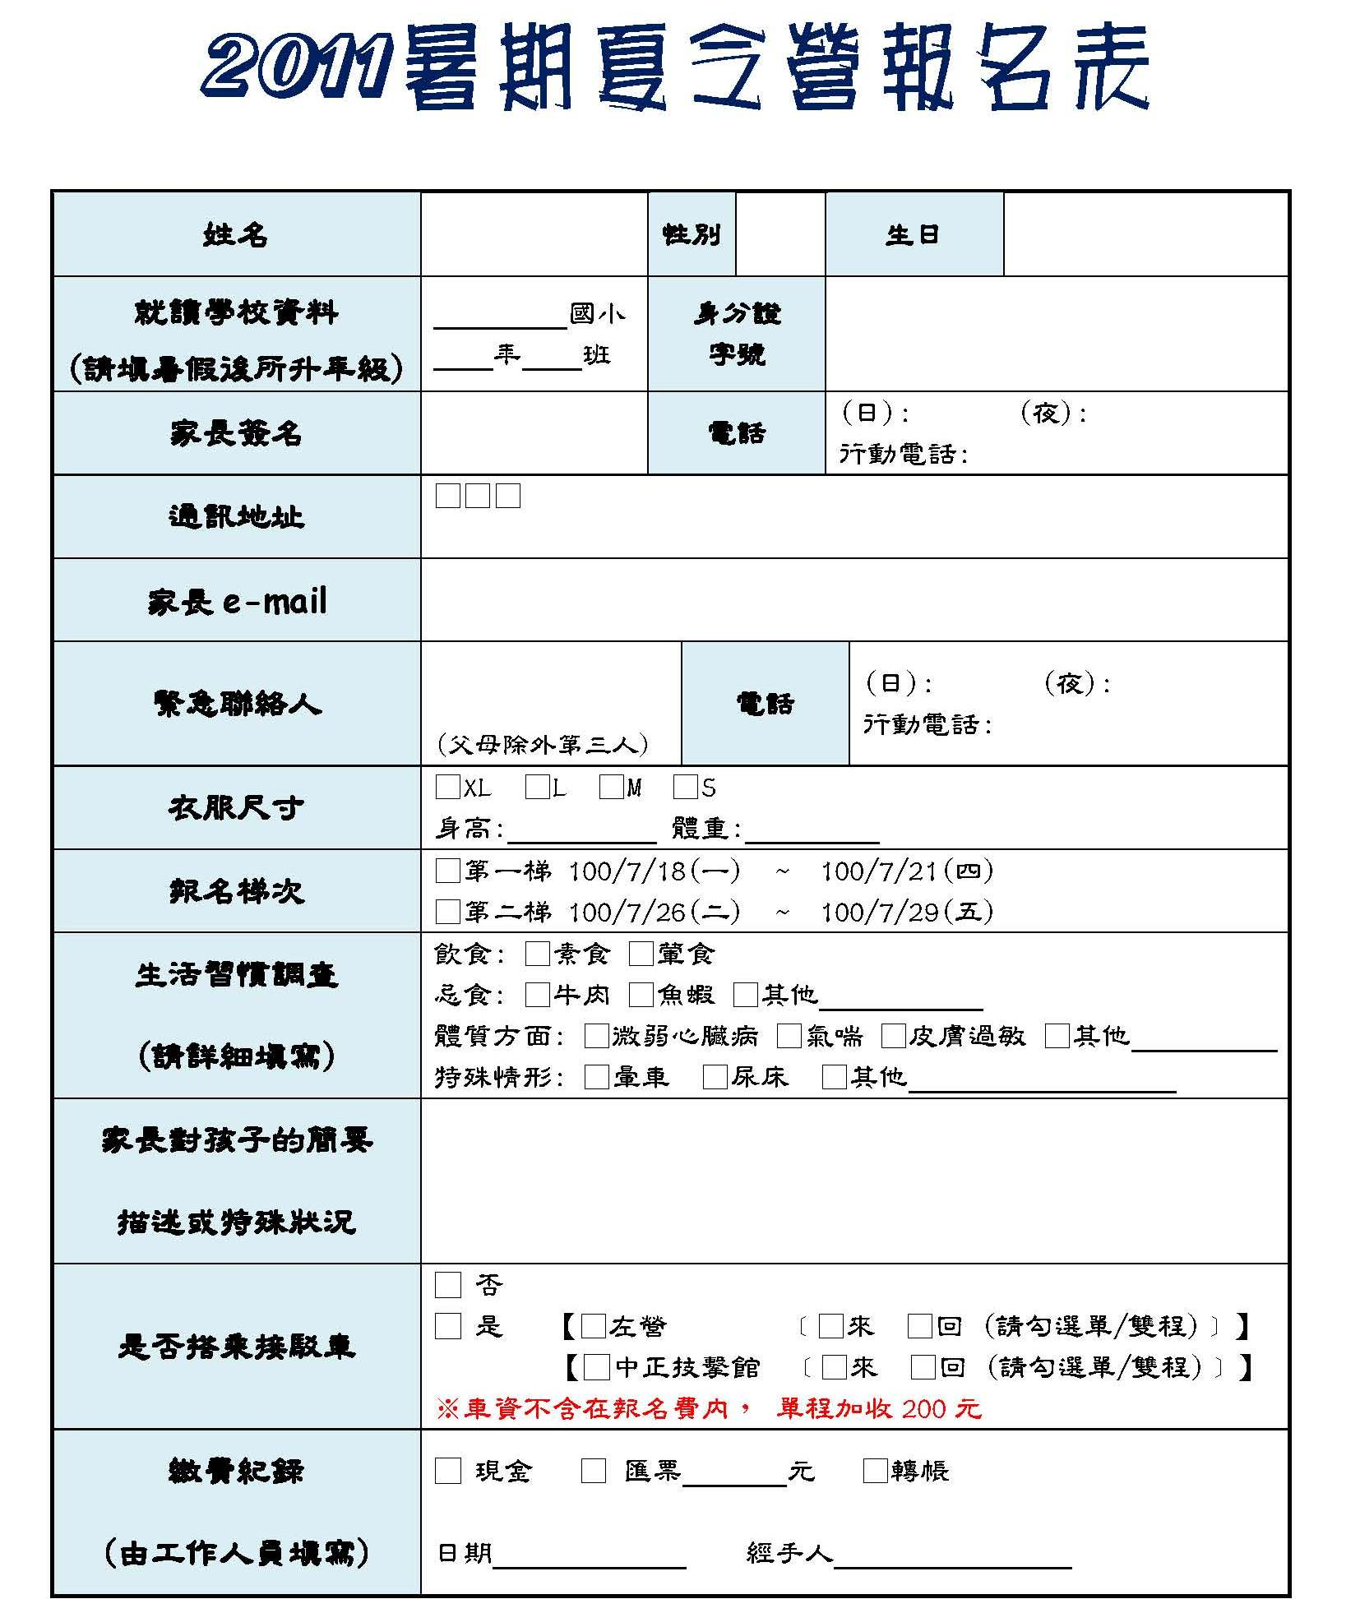

附件二
戶外教育冒險體驗營健康調查表
姓名（以正楷書寫）：
聯絡電話
緊急聯絡電話：
本次活動您有沒有保意外險？ □有 □沒有
您有任何生理條件（包括暫時性或永久性）的限制嗎？ □有 □沒有
若有，請說明：
您目前有或曾有下列病史或病症嗎?【必要填寫】
沒 現有在 現有但 曾有但
病 名 有 治療中 未治療 已痊癒
1.心臟疾病或心臟病 □ □ □ □
2.心絞痛、心悸音或心臟雜音 □ □ □ □
3.高血壓或有血壓過高 □ □ □ □
4.中風 □ □ □ □
5.氣喘、癲癇症 □ □ □ □
6.背部、頸部、膝蓋毛病 □ □ □ □
7.糖尿病 □ □ □ □
8.藥物反應 □ □ □ □
9.懷孕 □ □ □ □
10.有心臟病、高血壓、中風的家族病史 □ □ □ □
12.其他【如最近曾過受傷】 □ □ □ □
以上所填寫之資料皆屬事實，若有不實一切後果由本人自行負責。
請您列出我們須要注意的事項：
※請問經過評估後您認為自己是否可以參加系列課程？ □是 □否
本人同意、授權屏科大主題休閒遊憩服務中心使用或複製所有關於本人參與課程期間所拍攝之照片、攝影、錄音資料，作為教學及研究之用途。
【若不同意，請勾選】□不同意
參加者簽章：
法定代理人：
若未滿18歲須有法定代理人簽章同意
簽署日期： 年 月 日

附件三
戶外教育冒險體驗營參加同意書

我（正楷填寫姓名） 接受戶外教育冒險體驗營所存在之某些風險。我瞭解屏科大戶外教育冒險體驗營採取自發性選擇挑戰（Challenge by Choice）的理念，當本人認為不適合從事任何一項活動時，我有不參與之決定權利，並同意尊重他人相同的決定。我同意參與活動過程中，不貶低、漠視或輕視團隊中的任何一位成員，而且，我也同意支持他人，為自己或團隊益處給予接受正面及負面的回饋。
我瞭解本人如有任何生理上的限制及疾病，包括頸部、背部、心臟疾病等，都有知會工作人員的責任。我瞭解並接受在參加戶外教育冒險體驗營時可能帶來的人身及財務風險。我同意在參加訓練課程的期間，遵照教練、助教及帶領者所有的安全指示，並聲明若因無遵照正常操作所帶來的傷害，與教練、助教及帶領者無關。若在活動期間發生之意外或導致疾病，本人同意接受緊急醫療照顧。

根據上述，本人同意參加本次訓練課程。

同意者請簽章 簽署日期
法定代理人： （若未滿18歲須有法定代理人簽章同意）

附件四
退費說明

課程開始前 Before the Course
開始一個月前 | 退還全額款項
開始前21~31日 | 退還八成款項
開始前14~21日 | 退還五成款項
開始前7~14日 | 退還三成款項
開始前3~7日 | 退還一成款項
開始前2日內 | 恕不退還款項
課程開始前因天候等不可抗力因素而中止課程，中心將提前通知，並退還全額款項。

